Ведущая: Здравствуйте друзья, а вы любите сказки? Сегодня наш праздник будет посвящен стихам и сказкам, которые написал А.С. Пушкин.
Я с Пушкиным знакома с малых лет,
Его стихи читала в детстве мама.
О том, что самый лучший он поэт,
Мне кажется, с пеленок еще знала.

Музыка «Посвящение» Р. Шумана.
Стихи читаются на фоне музыки
Это замечательный русский поэт А. С. Пушкин. В начале лета, а именно 6 июня, отмечается его день рождения.
Мы Пушкину наш праздник посвятим
Наполнив зал волшебными стихами
О Пушкине сегодня говорим
Поэзии волшебными словами.

(Девочка-опекаемая читает стихи Пушкина «Я помню чудное мгновенье»; «Любви все возрасты покорны»
Исполняется песня на стихи Пушкина «Что в имени тебе моём»)

Александр Сергеевич Пушкин родился 6 июня 1799 года в Москве, в Немецкой слободе в небогатой дворянской семье. Маленького Александра воспитывали французы-гувернеры, он рано выучился читать и уже в детстве начал писать стихи, правда, по-французски. Отец Сергей Львович, был майором в отставке. Мать Пушкина, Надежда Осиповна. Она родила троих детей: у Александра Сергеевича были брат Лев и сестра Ольга. Саша жил в большой семье. Семья Пушкиных принадлежала к самой образованной части общества, и в их доме собирались поэты, художники, музыканты. В доме у них было очень много книг. Отец Саши очень любил читать и писал стихи. Саша тоже начал писать стихи очень рано – в три года. Пушкин был очень талантливым поэтом, он написал много сказок и других произведений. Давно нет Пушкина, но память о нем живет в народе. В детстве Александр Сергеевич очень любил слушать сказки, которые ему рассказывала его няня Арина Родионовна. Именно она заменила поэту мать, подарила своё тепло и ласку, научила любить все русское, воспитала у молодого Пушкина любовь к замечательному, богатому, образному, прекрасному русскому языку. Именно она, Арина Родионовна, рассказывала маленькому Саше старинные былины и сказки о богатырях, выходящих из морской пучины….. Арина Родионовна брала в руки вязанье, садилась, и начиналась сказки. Эти сказки маленький Саша мог слушать подолгу. Но когда он вырос, он не забыл свою няню: он написал о ней стихотворение «Буря мглою небо кроет… » и, когда приезжал домой, обязательно слушал сказки и рассказы своей старенькой няни.
А.С. Пушкин любил рисовать и часто рядом со стихами он рисовал пером. Прошло много лет с того времени, когда жил великий поэт. Но его стихи не забыты. Его помнят и любят не только в нашей стране, но и во всём мире. Его именем названы город, станция метро, улицы, площади. В Казани, в самом центре города стоит памятник поэту. Создан музей Пушкина. Александра Сергеевича Пушкина знают не только в нашей стране. Он известен всему миру.

МИНИСТЕРСТВО ТРУДА И СОЦИАЛЬНОГО РАЗВИТИЯ
КРАСНОДАРСКОГО КРАЯ

ГОСУДАРСТВЕННОЕ БЮДЖЕТНОЕ УЧРЕЖДЕНИЕ СОЦИАЛЬНОГО ОБСЛУЖИВАНИЯ КРАСНОДАРСКОГО КРАЯ «ЧАМЛЫКСКИЙ
ПСИХОНЕВРОЛОГИЧЕСКИЙ ИНТЕРНАТ»

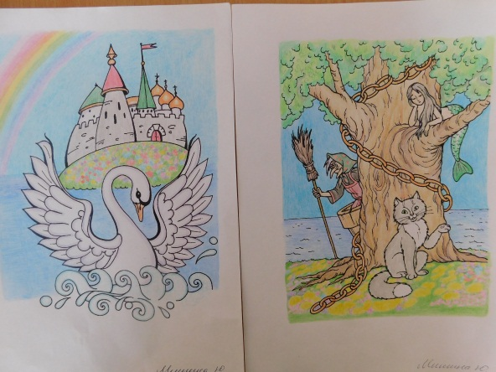

«А.С. Пушкин»
литературно-игровая программа ко дню рождения А.С. Пушкина

6 июня

ст. Чамлыкская
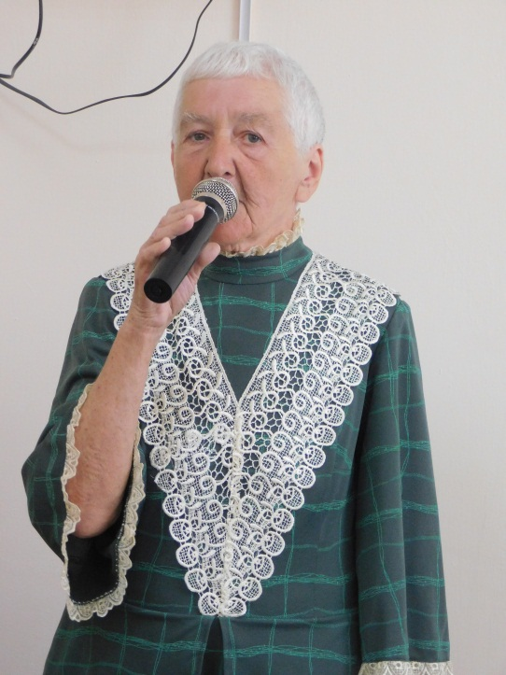
(Девочки - опекаемые читают стихи Пушкина «Унылая пора, очей очарованье»; «Я Вас любил»; «Зимнее утро», «Ангел»)
Ведущая: Став поэтом, Пушкин написал чудесные сказки. И сегодня я хочу увести вас по неведомым дорожкам в их удивительный мир.
Сегодня день совсем не прост,
о Пушкине сегодня речь идёт,
О том поэте, чьи стихи мы прославляем
в эти дни.
Он гениальный был поэт,
о нём мы помним много лет.
И вот поэтому сейчас мы в сказку приглашаем вас.

(играет сказочная музыка)
Ведущая: Мы с вами попали в страну Лукоморье. А вы знаете известные строки А.С. Пушкина о Лукоморье? Кто знает, помогайте мне.

У лукоморья дуб зелёный;
Златая цепь на дубе том:
И днём и ночью кот учёный
Всё ходит по цепи кругом…

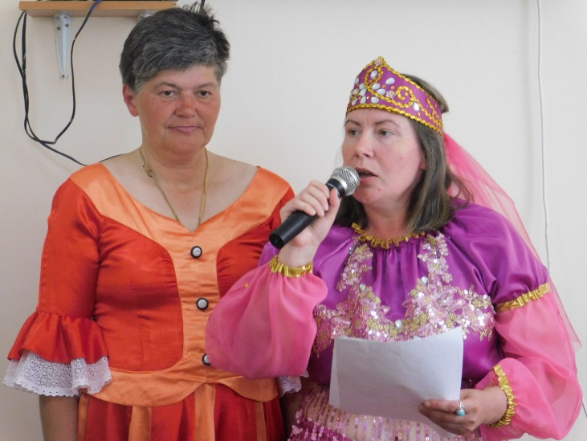
(Девочки – опекаемые читают Рэп «Александр Пушкин «У Лукоморья дуб зелёный»»)

Ведущая: Недаром дети любят сказку,
Ведь сказка тем и хороша:
Что в ней счастливую развязку
Уже предчувствует душа.
И на любые испытания
Согласны юные сердца
В нетерпеливом ожиданье
Благополучного конца. (В. Берестов)
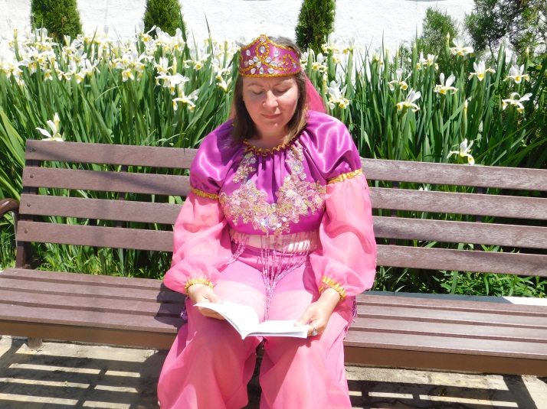
А сейчас немного поиграем и вспомним сказки Пушкина. Всего им написано 7 сказок. Как вы, наверное, знаете, сюжеты для сказок Пушкина дала его няня, Арина Родионовна. Пушкин записал с ее слов эти сказки.
Сказки не могут быть без героев: главных ли, второстепенных, и наш конкурс называется «Герои сказок Пушкина»
Я буду называть первую часть имени главного героя, а вы продолжаете его имя.
- Мёртвая …(царевна)
- Золотая … (рыбка)
- Золотой …( петушок)
- Царь …(Салтан, Дадон)
- Князь …(Гвидон)
- Королевич …( Елисей)
- Царевна…(Лебедь)
- Шамаханская…(царица)
Ведущая: Ну что ж, вы справились с первой частью задания - а теперь вторая часть. Итак, я называю сказочного героя, а вы должны хлопнуть, если он или она являются героями сказок А.С. Пушкина.

Балда, Колобок, Царевна Несмеяна, Буратино, Салтан, Поп, Чернавка, Мышка – норушка, Старик, Мюнхаузен, Бабя Яга, Старуха, Черепаха Тортила, Трубадур, Белка.

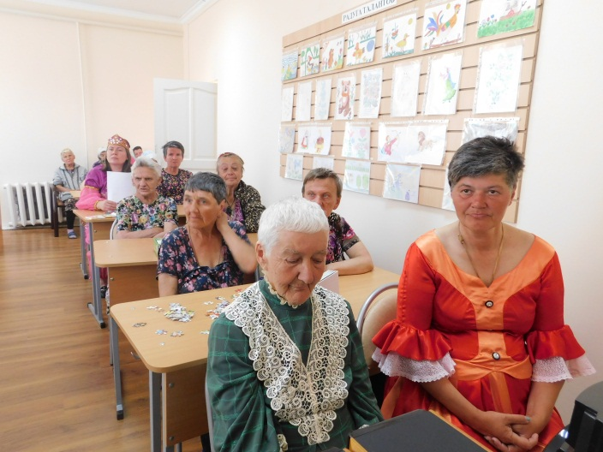
Ведущая: Героями сказок Пушкина являются и люди, и вымышленные персонажи, и животные. И наш следующий конкурс «Животные в сказках Пушкина».
Я называю животных, а вы вспоминаете из какой они сказки.
Белка - «Сказка о царе Салтане»
Заяц, Лошадь - «Сказка о попе и работнике его Балде»
Петушок - «Сказка о золотом петушке»,
Рыбка - «Сказка о рыбаке и рыбке»,
Собака – «Сказка о мёртвой царевне и семи богатырях».
Конкурс «Кто как говорит»
Я читаю отрывки из текстов сказок А.С. Пушкина, а вы должны определить, кто сказал эти слова, и в какой сказке?
-Кири-ку-ку! Царствуй лёжа на боку. (Петушок, «Сказка о золотом петушке»)
-Что тебе надобно, старче? (Золотая рыбка. «Сказка о рыбаке и рыбке».)
-Нужен мне работник, повар, конюх, плотник. (Поп. «Сказка о попе и работнике его Балде»)
-Чем вы, гости, торг ведёте и куда теперь плывёте? (Князь Гвидон. «Сказка о царе Салтане»)
-Свет мой, зеркальце, скажи, да всю правду доложи… (Царица-мачеха. «Сказка о мёртвой царевне и о семи богатырях»).
- Буду служить тебе славно, Усердно и очень исправно, В год за три щелка тебе по лбу, Есть же мне давай вареную полбу. (Балда. «Сказка о попе и работнике его Балде»).
Ведущая: А вы, знаете, что такое полба, что же просил есть себе Балда? Полба – это особый вид пшеницы, из которого варили кашу.
Конкурс «Забытые вещи»
Я по очереди называю предмет. А ваша Задача- назвать сказку, в которой встречается такой предмет.
Яблоко – «Сказка о мёртвой царевне…»
Хлеб – «Сказка о мёртвой царевне…»
Зеркало – «Сказка о мёртвой царевне…»
Орех – «Сказка о царе Салтане» – «Сказка о попе и работнике его Балде»
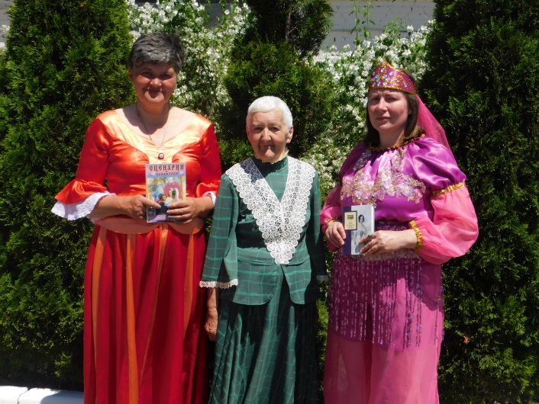
Ведущая: Наш следующий конкурс называется «Путаница». Я вам читаю перепутанные отрывки, в которых герои заблудились и попали в чужие сказки, помогите им найти свою сказку.
Конкурс «Путаница»
- Вот мудрец перед Салтаном
Стал и вынул из мешка
Золотого петушка.
(Царь Салтан попал в Сказку о золотом петушке на место царя Дадона).
- Здравствуй рыбак-мужичок;
Какой тебе надобен оброк?
Об оброке век мы не слыхали,
Не было чертям такой печали.
(Рыбак попал в Сказку о попе и о его работнике Балде на место Балды)
- Жил князь Гвидон со своею прекрасною царевной Лебедь
У самого синего моря;
Они жили в ветхой землянке
Ровно 30 лет и 3 года.
Князь Гвидон ловил неводом рыбу,
Царевна Лебедь пряла свою пряжу.
(Князь Гвидон и царевна Лебедь попали в Сказку о рыбаке и рыбке на место рыбака и его старухи).
- «Свет мой, петушок! Скажи,
Да всю правду доложи:
Я ль на свете всех милее,
Всех румяней и белее?»
И ей петушок в ответ:
«Ты, конечно, спору нет;
Ты, старуха всех милее,
Всех румяней и белее».
И старуха хохотать,
И плечами пожимать,
И подмигивать глазами,
И прищёлкивать перстами,
И вертеться подбочась,
Гордо на петушка глядясь.
(Петушок из Сказки о золотом петушке и старуха из Сказки о рыбаке и рыбке оказались в Сказке о Мёртвой царевне и о семи богатырях на месте: петушок - зеркальца, старуха - царицы-мачехи.)
Конкурс «Сказки и цифры»
Я называю цифры 3, 33. А вы должны вспомнить, что обозначают эти цифры.
33 – года жили старик со старухой…
- 33 богатыря (в чешуе, как жар горя 33 богатыря).
3 – девицы под окном пряли поздно вечерком; 3 - раза закидывал старик невод;
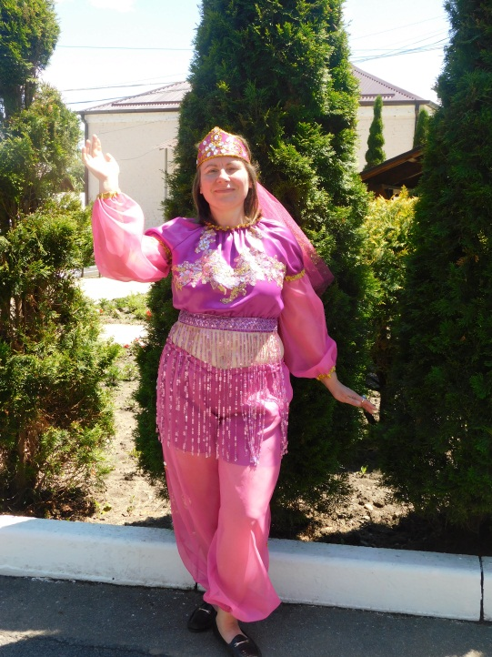
(Танец Шамаханской Царицы)
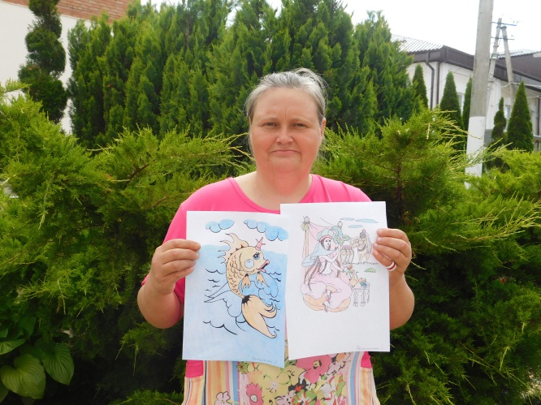
(Конкурс рисунков «По сказкам А.С.Пушкина»)
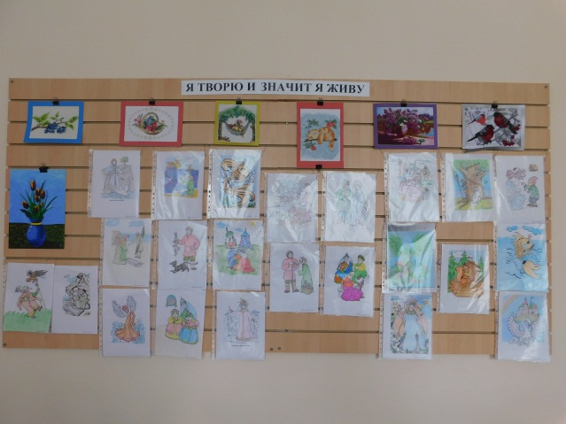
Ведущая: Теперь я точно знаю, что вы знаете и любите сказки А.С.Пушкина.
Ведущая: Наше путешествие закончилось. Понравилось вам оно?
Это Пушкин. Это чудо.
Это прелесть без конца.
В нашей жизни вечно
будут этих сказок голоса.
Сколько сказок у поэта?
Их не много и не мало,
Но всё Пушкинское это - наше вечное начало.
